УВАЖАЕМЫЕ ЖИТЕЛИ МОСКОВСКОГО РАЙОНА!
С целью привлечения внимания граждан к проблемам наркомании и наркопреступности, формирования у подростков и молодежи антинаркотического мировоззрения на территории Нижегородской области в период с 20 по 26 июня 2022 года проводится комплекс мероприятий, посвященных
Международному дню борьбы с наркоманией
Работают телефоны горячей линии (звонок анонимный):
268-44-00 – дежурная часть отдела полиции №4;
268-44-55 – отделение по делам несовершеннолетних отдела полиции №4;
270-43-88 – комиссия по делам несовершеннолетних при администрации Московского района;
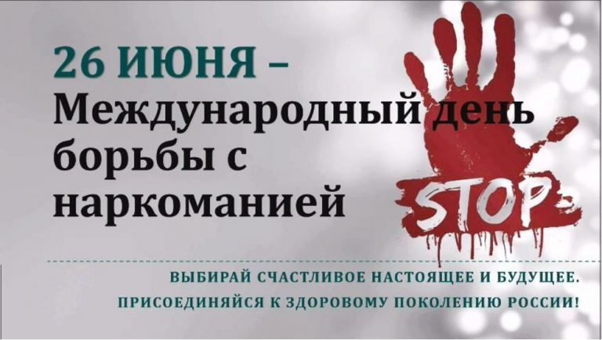
270-41-08 – отдел по работе с населением администрации Московского района.

